课题名称 |  | 四、平行透视
授课课时 |  | 2 | 授课形式 | 新授
教学目标 |  | 一、知识与技能目标：  掌握平行透视的基本概念和绘画方式。  二、过程与方法目标：  通过小组合作探究的方式学习透视中平行透视的概念和绘画方式。  三、情感态度价值观目标：  培养学生正确的观察方式。
教学重点 |  | 平行透视的概念及其特点
教学难点 |  | 如何画出立方体的平行透视
教学方法 |  | 示范讲授法 情景教学法 项目教学法
教学资源准备 |  | 画材 画具
教学情境创设 |  | 分五个小组完成项目任务
更新、补充、删节的内容
教学环节 | 教学内容(知识点或技能点) |  |  |  | 教师活动 | 学生活动 | 信息技术

情景导入：  任务引领：  任务分析： | 观看一组多种透视方法的素描绘画。  平行透视的绘画。  平行透视。  当立方体的一个体面与画面平行，所产生的透视现象即为平行透视。  立方体的平行透视具有以下特点：  一是立方体只有一个消失点，即心点（主点）。  二是立方体与画面平行的线没有透视变化，与画画垂直的线都消失于心点。  由于视点位置不同，立方体的平行透视有九中形态。立方体与画面垂直的画愈接近视中线或视平线，透视缩形愈大，最后缩扁为线。  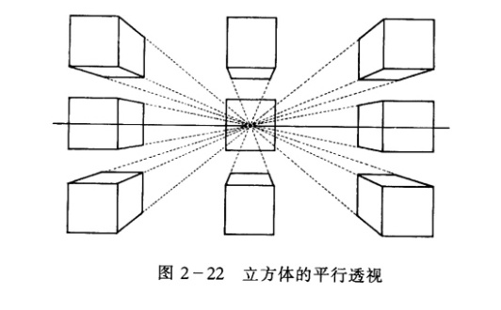 | 营造气氛、消除学生对本课知识的陌生感，让学生迅速进入学习状态。 | 学生回忆曾学过的知识，并仔细观看、讨论图片，进入学习状态。  给学生发现问题的空间，锻炼学生自主探究的能力，分析比较知识点的能力。

项目任务：  评价展示:  课堂小结： |  | 各小组递交一幅最满意作品。  每位同学完成一张透视图的练习。  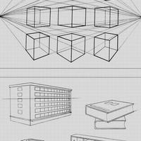  学生实践，教师巡视指导。  各小组将最满意作业展示出来，大家相互交流学习。  结合本节课新知对学生作品进行点评。 |  | 以学生为本的思想。激发学生主动总结所学知识。 | 小组讨论选择决定，增强学生完成项目的兴趣和动力；培养学生团结协作的精神。  锻炼学生语言表达能力和沟通能力，增强自信心。 | 利用现代多媒体教学代替传统填鸭式教学，实现学生被动学习向自主学习的转变。
 | 课外作业 |  | 完成一张透视素描。
 | 板书设计 |  | 平行透视。  当立方体的一个体面与画面平行，所产生的透视现象即为平行透视。  立方体的平行透视具有以下特点：  一是立方体只有一个消失点，即心点（主点）。  二是立方体与画面平行的线没有透视变化，与画画垂直的线都消失于心点。  由于视点位置不同，立方体的平行透视有九中形态。立方体与画面垂直的画愈接近视中线或视平线，透视缩形愈大，最后缩扁为线。

